Presseinformation

Miniatur-PIR-Sensor im TO-46-Gehäuse für Smart-Home-Anwendungen

Excelitas Technologies bringt den bisher kleinsten PIR-Präsenz- und Bewegungssensor in TO-Bauart auf den Markt: Der neue DigiPyro PYD 5731 im TO-46-Gehäuse mit 5,5 mm Durchmesser ist ein digitaler pyroelektrischer Detektor für die neueste Generation sensorbasierter, miniaturisierter Smart-Home-Geräte mit hoher Packungsdichte. Sensoren gleicher Leistung gab es sonst bisher höchstens mit TO-5-Gehäuse mit 9,2 mm Durchmesser. Der DigiPyro PYD 5731 zeichnet sich zudem durch eine äußerst geringe Versorgungsspannung von 1,8 V – 3,6 V aus. Mit seiner hohen Empfindlichkeit eignet sich der PIR-Sensor hervorragend für die automatisierte Lichtsteuerung, Klimatisierungs- und Einbruchmeldeanlagen. Dank einem weiten Betriebstemperaturbereich von -40 °C – 70 °C kann der Sensor sowohl im Innen- als auch im Außenbereich eingesetzt werden. Er enthält einen integrierten Referenztemperatursensor für hohe Messgenauigkeit. Das geschirmte Metallgehäuse und digitale Kommunikation über die proprietäre Eindrahtschnittstelle Direct Link gewährleisten hohe Störfreiheit.
Link zur Produktseite: https://www.excelitas.com/de/product/pyd-5731-miniature-dual-element-digipyro

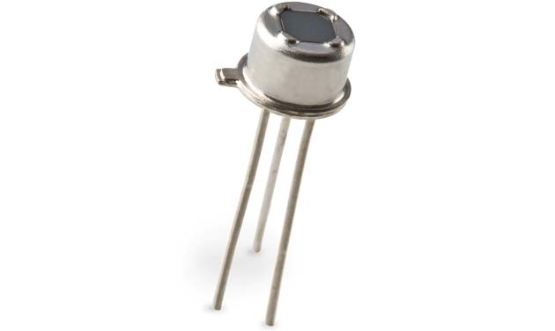
Bild: Excelitas präsentiert einen miniaturisierten Sensor für Präsenz- und Bewegungsdetektion in kompakten Smart-Home-Geräten

Bilder: | digipyro_pyd_5731 | Zeichen: | 1057
Dateiname: | DEpm_2021_09-08_digipyro-pyd-5731 | Datum: | 08.09.2021
Tags: | 1 - DET - IR Sens | gii ID: | 202108015
Über Excelitas Technologies
Excelitas Technologies® Corp. ist ein führender Industrietechnologiehersteller, dessen innovative, marktorientierte Photoniklösungen die hohen Anforderungen von OEM-Kunden und Endanwendern an Beleuchtung, Optik, Optronik, Bildgebung, Sensorik und Detektion erfüllen. Excelitas trägt damit entscheidend zu Kundenerfolgen auf unterschiedlichsten Zielmärkten bei – von Biomedizin über Forschung, Halbleiter, industrielle Fertigung, Sicherheit, Konsumgüter bis hin zu Verteidigung und Luft- und Raumfahrt. Nach dem Erwerb von Qioptiq im Jahr 2013 beschäftigt Excelitas heute mehr als 7000 Mitarbeiter in Nordamerika, Europa und Asien, die sich für Kunden in aller Welt engagieren. Bleiben Sie auf Facebook, LinkedIn, Instagram und Twitter mit Excelitas in Verbindung.
Kontakt:  Excelitas Technologies Corp.  Oliver Neutert  Marketingmanager EMEA und Asien-Pazifik  Feldkirchen (bei München)  Tel.: +49-89-255458-965  E-Mail: oliver.neutert@excelitas.com  Internet: www.excelitas.com |  | gii die Presse-Agentur GmbH  Immanuelkirchstraße 12  10405 Berlin  Tel.: +49-30-538965-0  E-Mail: info@gii.de  Internet: www.gii.de

